**RISALAH KEBIJAKAN**

Mendorong RAD Pembangunan Kesetaraan Gender untuk Percepatan Layanan Dasar yang Responsif Gender dan Inklusif di Provinsi Maluku***\*)***

Lisa Noor Humaidah, Odie Seumahu, Tissa Soumokil, Iskhak Fatonie ***\*\*)***

Mei 2025

# Ringkasan Eksekutif

Rencana Jangka Menengah Nasional (RPJMN) 2025-2029 yang disahkan melalui Peraturan Presiden (Perpres) Nomor 12 Tahun 2025 memberikan arah yang jelas tentang sasaran dan indikator untuk pencapaian prioritas nasional pembangunan kesetaraan gender. Untuk mencapai ini, diperlukan upaya yang konsisten di tingkat daerah untuk berkontribusi bagi pencapaian pembangunan nasional kesetaraan gender, selain dengan memperkuat tata kelola dan pelembagaan untuk pelaksanaan juga pemahaman atas persoalan ketimpangan gender melalui pelaksanaan pengarusutamaan gender. Peraturan Menteri Dalam Negeri (Permendagri) Nomor 67 Tahun 2011 tentang Pedoman Umum Pelaksanaan Pengarusutamaan Gender (PUG) di Daerah memberikan arah dan mandat kepada pemerintah daerah untuk menyusun kebijakan, program dan kegiatan yang responsif gender yang dituangkan ke dalam berbagai dokumen perencanaan. Risalah Kebijakan ini mengidentifikasi permasalahan dan tantangan dalam pelaksanaan agenda kesetaraan gender, antara lain: unit kerja yang kurang familiar dengan PUG, terbatasnya kapasitas sumber daya pelaksana, dan tingginya mutasi pegawai. Untuk itu, risalah kebijakan ini memberikan rekomendasi, yaitu: revitalisasi Kelompok Kerja (Pokja) PUG, memperkuat forum satu data daerah, dan mulai mendorong untuk penyusunan Rencana Aksi Daerah (RAD) Pembangunan Kesetaraan Gender (PKG).

Kata kunci: *RAD PKG, pengarusutamaan gender, layanan dasar*

# Pendahuluan

Pada 7 Oktober 2024, pemerintah Provinsi Maluku menetapkan Peraturan Daerah (Perda) Nomor 7 Tahun 2024 tentang Pelaksanaan Pengarusutamaan Gender (PUG). Perda ini bertujuan untuk memaksimalkan upaya mewujudkan pembangunan kesetaraan gender di Provinsi Maluku. Konsisten dengan

Peraturan Menteri Dalam Negeri Nomor 67 Tahun 2011, serta Surat Edaran Menteri Pemberdayaan Perempuan dan Perlindungan Anak Nomor 1 Tahun 2024 tentang Percepatan Penyelenggaraan Pengarusutamaan Gender dalam Pembangunan Daerah, Perda memberikan arah dan acuan yang



*) Risalah Kebijakan ini telah direview oleh Ibu Qurrota A’yun, Direktur Keluarga, Pengasuhan, Perempuan, dan Anak (KPPA), Bappenas.

**) Lisa Noor Humaidah (GEDSI Lead), Odie Seumahu (Provincial Lead - Maluku), Tissa Soumokil (GEDSI Provincial Coordinator - Maluku), Iskhak Fatonie (Policy Partnerships Lead)

Risalah Kebijakan | Mendorong RAD Pembangunan Kesetaraan Gender untuk Percepatan Layanan Dasar yang Responsif Gender dan Inklusif di Provinsi Maluku

1

jelas bagi seluruh aparatur Pemda untuk mengambil langkah strategis untuk mengintegrasikan gender dalam seluruh proses perencanaan, penganggaran, pelaksanaan, pemantauan, evaluasi, pengawasan, dan pelaporan atas kebijakan, program, kegiatan dan sub kegiatan pembangunan daerah.

Untuk mempercepat implementasi dan proses pelembagaan di seluruh Satuan Kerja Perangkat Daerah (SKPD) Provinsi, perlu untuk disusun rencana aksi daerah untuk pelaksanaan pengarusutamaan gender dengan mulai merevitalisasi keanggotaan Pokja PUG yang telah terbentuk sebelumnya.

Sesuai dengan amanat Perpres No. 12/2025 diperlukan konvergensi upaya pencapaian target pembangunan kesetaraan gender yang diamanatkan oleh RPJMN di tingkat daerah. Untuk itu, RAD PKG akan memberikan panduan dan juga arah serta memetakan sumber daya yang dimiliki daerah untuk pencapaian target pembangunan kesetaraan gender salah satunya melalui percepatan pelaksanaan PUG.

RAD PKG diarahkan untuk fokus pada penguatan kebijakan di daerah terutama untuk merespon persoalan kesenjangan yang masih terjadi; memastikan PUG di dalam siklus pembangunan di daerah; penguatan kelembagaan PUG dengan memastikan tersedianya dukungan anggaran dan hal yang penting penguatan peran serta masyarakat di daerah.

Risalah kebijakan ini disusun untuk memberikan rekomendasi kepada pemerintah daerah tentang pentingnya penyusunan RAD PKG untuk menjawab tantangan dan permasalahan ketimpangan gender di Provinsi Maluku sehingga upaya mewujudkan pembangunan kesetaraan gender dapat berjalan.

Kesetaraan Gender di Provinsi Maluku

Indeks Pembangunan Gender (IPG)1 di Provinsi Maluku tahun 2023 sebesar 93,73, angka ini lebih tinggi dibandingkan dengan IPG nasional, yaitu 91,85. Angka IPG ini tidak mencerminkan capaian Indeks Pembangunan Manusia (IPM) laki-laki dan perempuan yang masih terjadi ketimpangan yang cukup signifikan2. Lihat Grafik 1.

Grafik 1: IPM Provinsi Maluku 2022-2023 (Berdasarkan Jenis Kelamin)

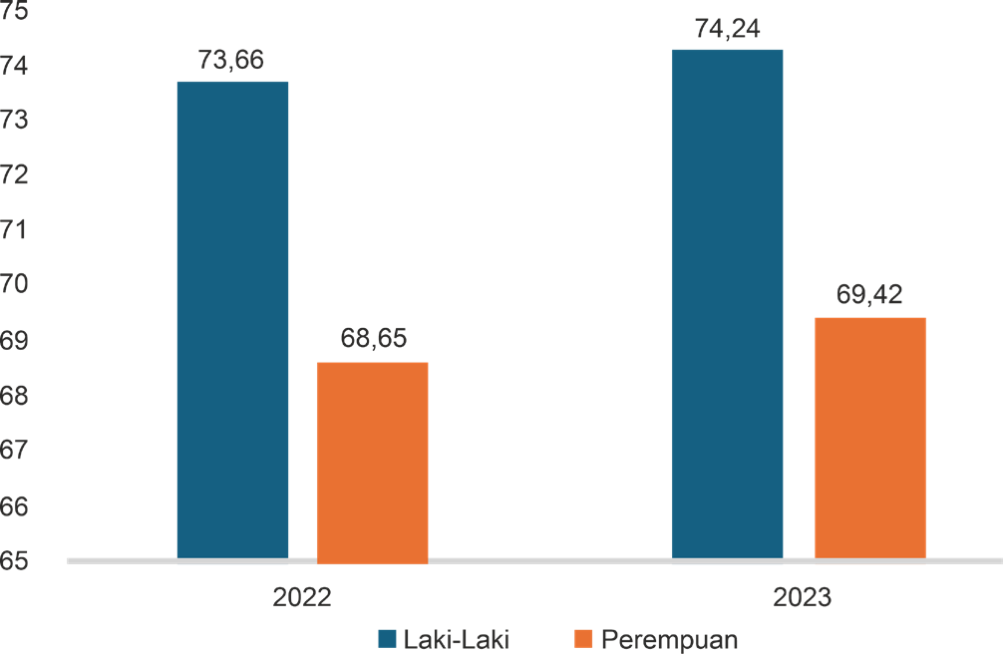

Sumber: BPS, 2024

Indeks Ketimpangan Gender (IKG)3 Provinsi Maluku tahun 2024 sebesar 0,538 lebih tinggi dari level nasional, yaitu 0,447. Tantangan dan pekerjaan rumah yang dihadapi adalah untuk peningkatan kualitas kesehatan reproduksi, pemberdayaan perempuan serta peningkatan akses dan peluang pasar tenaga kerja perempuan.

## Angka kematian ibu

Angka kematian ibu melahirkan di Provinsi Maluku masih cukup tinggi sebesar 261/100.000, lebih tinggi dari angka nasional yaitu 189/100.000 kelahiran (BPS, 2022). Layanan dan akses ke layanan kesehatan adalah tantangan terbesar untuk menekan angka kematian ibu melahirkan.

## Partisipasi sekolah dan kerja

Konsisten dengan Angka Partisipasi Sekolah (APS) di tingkat nasional, APS anak laki – laki dan perempuan dari tingkat sekolah dasar (SD) sampai sekolah menengah atas (SMA) di Maluku hampir setara. Lihat Tabel 1.

Tabel 1: Angka Partisipasi Sekolah

|  |  |  |  |
| --- | --- | --- | --- |
| Kelompok Usia | Laki-laki (%) | Perempuan (%) | Laki-laki dan perempuan (%) |
| 7-12 tahun | 99,52 | 99,66 | 99,59 |
| 13-15 tahun | 97,91 | 98,04 | 97,97 |
| 16-18 tahun | 79,79 | 80,01 | 79,90 |

Sumber: BPS, 2024

1 Komposit pembentuk IPG meliputi: peningkatan usia harapan hidup (UHH); rata-rata lama sekolah (RLS); harapan lama sekolah (HLS); dan pengeluaran perkapita laki-laki dan perempuan.

2 IPM mengukur kualitas hidup manusia di suatu wilayah yang diukur berdasarkan tiga dimensi dasar, yaitu: umur panjang dan sehat, pengetahuan dan kehidupan yang layak (BPS, 2021).

3 Indeks Ketimpangan Gender (IKG) atau Gender Inequality Index (GII) memiliki tiga komponen utama yang mengukur ketimpangan antara perempuan dan laki-laki: kesehatan reproduksi, pemberdayaan, dan partisipasi di politik dan pasar tenaga kerja. IKG Provinsi Maluku penting untuk diupdate kembali mengingat angka keterwakilan perempuan menurun. Lihat penjelasan tentang keterwakilan perempuan.

Namun demikian, tingkat partisipasi angkatan kerja di Maluku cukup berbeda jauh, yaitu untuk perempuan 52,47 persen dan laki-laki 78,33 persen (BPS, 2023). Sedangkan rasio pengeluaran perkapita laki-laki dan perempuan tidak mengecil secara berarti yaitu antara 0.55 – 0.59 artinya pengeluaran perkapita perempuan tidak sampai 60 persen dari pengeluaran laki-laki (BPS, 2023). Perbedaan tingkat partisipasi kerja disebabkan oleh isolasi dan minim infrastruktur karena kondisi geografis kepulauan menyebabkan keterbatasan mobilitas perempuan untuk mendapatkan pengetahuan dan ketrampilan serta kesempatan ekonomi.

***Keterwakilan perempuan di parlemen*** Keterwakilan perempuan di parlemen Provinsi Maluku menurun drastis dari 26,67 persen pada pemilihan legislatif (Pileg) tahun 2019 menjadi 13,33

persen pada Pileg tahun 2024 (BPS 2024). Belum ada kajian yang menganalisis tentang menurunnya angka ini. Untuk itu, penting menarik pembelajaran terkait tantangan keterlibatan perempuan di dalam politik di tingkat provinsi.4

## Kekerasan berbasis gender

Menurut data dari Dinas Pemberdayaan Perempuan dan Perlindungan Anak (DP3A) Provinsi Maluku dalam Sistem Informasi Perempuan dan Anak (SIMFONI PPA)5, kasus kekerasan menunjukkan tren yang mengkhawatirkan. Pada tahun 2022 tercatat 449 kasus (363 perempuan dan 86 laki-laki), meningkat menjadi 483 kasus pada tahun 2023 (415 perempuan dan 68 laki-laki), sebelum menurun menjadi 448 kasus pada tahun 2024 (378 perempuan

dan 70 laki-laki). Lihat Grafik 2.

Grafik 2: Korban Kasus Kekerasan di Provinsi Maluku (Berdasarkan Jenis Kelamin)

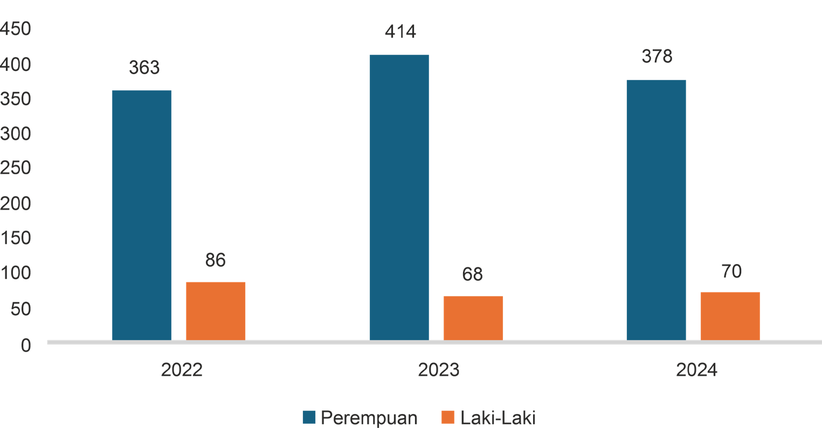

Sumber: SIMFONI PPA, 2024

Temuan studi SMERU (2024)6 juga melaporkan sulit dan mahalnya pelaporan kasus kekerasan yang dialami. Korban yang mengalami kasus kekerasan kesulitan menjangkau unit layanan seperti Kepolisian, Kejaksaan, atau Rumah Aman karena mereka sebagian besar berada di Ibu Kota Kabupaten, berbeda pulau dan memerlukan biaya transportasi laut tinggi. Praktek yang umum terjadi, mekanisme sosial seperti denda adat menjadi solusi untuk penyelesaian kasus-kasus kekerasan yang dialami.

Menurunnya pelaporan kasus ditengarai disebabkan oleh akses layanan yang sulit dan mahal, juga penanganan yang tidak memenuhi rasa keadilan korban.

Angka kemiskinan dan kondisi spasial dan ekonomi

Angka kemiskinan di Provinsi Maluku mencapai 15,78 persen, jauh lebih tinggi dibandingkan dengan angka kemiskinan nasional 8,57 persen (BPS,2024).

4 Pada saat policy brief ini ditulis belum ada data resmi tentang jumlah keterwakilan Perempuan di tingkat kota/kabupaten.

5 Sistem Informasi Online Perlindungan Perempuan dan Anak. Sistem ini dikembangkan oleh Kementerian Pemberdayaan Perempuan dan Perlindungan Anak (PPPA) Republik Indonesia.

6 Baseline studi Kolaborasi Multipihak untuk Pengarusutamaan GEDSI dalam Perencanaan dan Penganggaran, laporan belum diterbitkan.

Risalah Kebijakan | Mendorong RAD Pembangunan Kesetaraan Gender untuk Percepatan Layanan Dasar yang Responsif Gender

3

Kondisi spasial di Maluku7 yang terdiri dari banyak pulau dan daerah terpencil memperburuk situasi ini karena menghambat akses terhadap layanan dasar, pendidikan, dan peluang ekonomi. Kajian Badan Kebijakan Fiskal Kemenkeu tahun 2022 menegaskan ketimpangan gender spasial berpengaruh terhadap perekonomian kewilayahan. Oleh karena itu, penting bagi Provinsi Maluku untuk memastikan percepatan pembangunan manusia berbasis gender untuk diurai secara khusus dari prespektif kewilayahan.

# Deskripsi Masalah

Data-data di atas menggambarkan situasi kesenjangan laki-laki dan perempuan. Hal ini ditambah dengan tantangan spesifik terkait kondisi geografis kepulauan yang mempengaruhi kesenjangan akses, partisipasi, kontrol dan manfaat antara laki-laki dan perempuan pada tahapan dan proses pembangunan di daerah. Untuk itu, diperlukan koordinasi yang efektif antar pihak untuk memaksimalkan upaya yang dilakukan untuk merespon persoalan kesenjangan antara laki-laki dan perempuan yang masih terjadi.

Pokja PUG di Provinsi Maluku pernah terbentuk melalui Surat Keputusan (SK) Gubernur Nomor 200 Tahun 2018. Pokja PUG terdiri dari 4 Organisasi Perangkat Daerah (OPD) utama sebagai penggerak PUG8 berikut *focal point* gender dari 31 OPD. Namun demikian, Pokja PUG belum berjalan optimal karena beberapa faktor yaitu:

1. OPD yang kurang familiar dengan PUG. PUG dianggap tanggung jawab sepenuhnya DP3A sehingga Anggaran Responsif Gender (ARG), Gender Analysis Pathway (GAP), dan Gender Action Budget (GAB) belum sepenuhnya diimplementasikan. Di sisi yang lain, ketersediaan data terpilah untuk memperkuat analisis gender juga masih terbatas.
2. Kapasitas sumber daya pelaksana juga belum memadai. Secara umum, masih kurangnya

pemahaman untuk menyusun dokumen perencanaan, program dan kegiatan dengan analisis gender.

1. Tingkat perpindahan dan mutasi aparat pemerintah yang cukup tinggi dan belum ada sistem pelembagaan pengetahuan sehingga menghambat koordinasi dan penguatan maupun transfer pengetahuan PUG.
2. Pokja PUG masih bersifat formalitas, hanya berhenti pada pertemuan, dan juga belum ada ketersediaan anggaran yang memadai.
3. Masih belum adanya kolaborasi multipihak yang melibatkan pemerintah, lembaga swadaya masyarakat, sektor swasta, akademisi, media dan unsur relevan lainnya untuk agenda memajukan kesetaraan gender.



# Kebijakan Yang Disasar

* Peraturan Presiden (Perpres) Nomor 12 Tahun 2025 tentang Rencana Jangka Menengah Nasional (RPJMN) 2025-2029.
* Instruksi Presiden Nomor 9 Tahun 2000 tentang Pengarusutamaan Gender dalam Pembangunan Daerah.
* Peraturan Kementerian Dalam Negeri Nomor 67 Tahun 2011 Perubahan Atas Peraturan Menteri Dalam Negeri Nomor 15 Tahun 2008 tentang Pedoman Umum Pengarusutamaan Gender di Daerah.
* Surat Edaran Menteri Pemberdayaan Perempuan dan Perlindungan Anak Nomor 1 Tahun 2024 tentang Percepatan Penyelenggaraan Pengarusutamaan Gender dalam Pembangunan Daerah.
* Peraturan Daerah Nomor 7 Tahun 2024 tentang Pengarusutamaan Gender (PUG) di Provinsi Maluku.

7 Jumlah penduduk Provinsi Maluku sebanyak 1.419.229 jiwa (L: 720.187 dan P: 699.042). Provinsi Maluku terdiri dari 11 Kabupaten Kota. Maluku merupakan gugusan kepulauan yang terdiri lebih dari 1.000 pulau. Akses transportasi tergantung pada jalur laut dan udara juga kondisi cuaca dengan waktu yang dibutuhkan bervariasi mulai dari 12 – 48 Jam menggunakan kapal.

8 Bappeda, DP3A, Badan Pengelola Keuangan Daerah (BPKD), dan Kantor Inspektorat Daerah.

Risalah Kebijakan | Mendorong RAD Pembangunan Kesetaraan Gender untuk Percepatan Layanan Dasar yang Responsif Gender

4

# Rekomendasi Kebijakan

Risalah Kebijakan | Mendorong RAD Pembangunan Kesetaraan Gender untuk Percepatan Layanan Dasar yang Responsif Gender 5

dan Inklusif di Provinsi Maluku

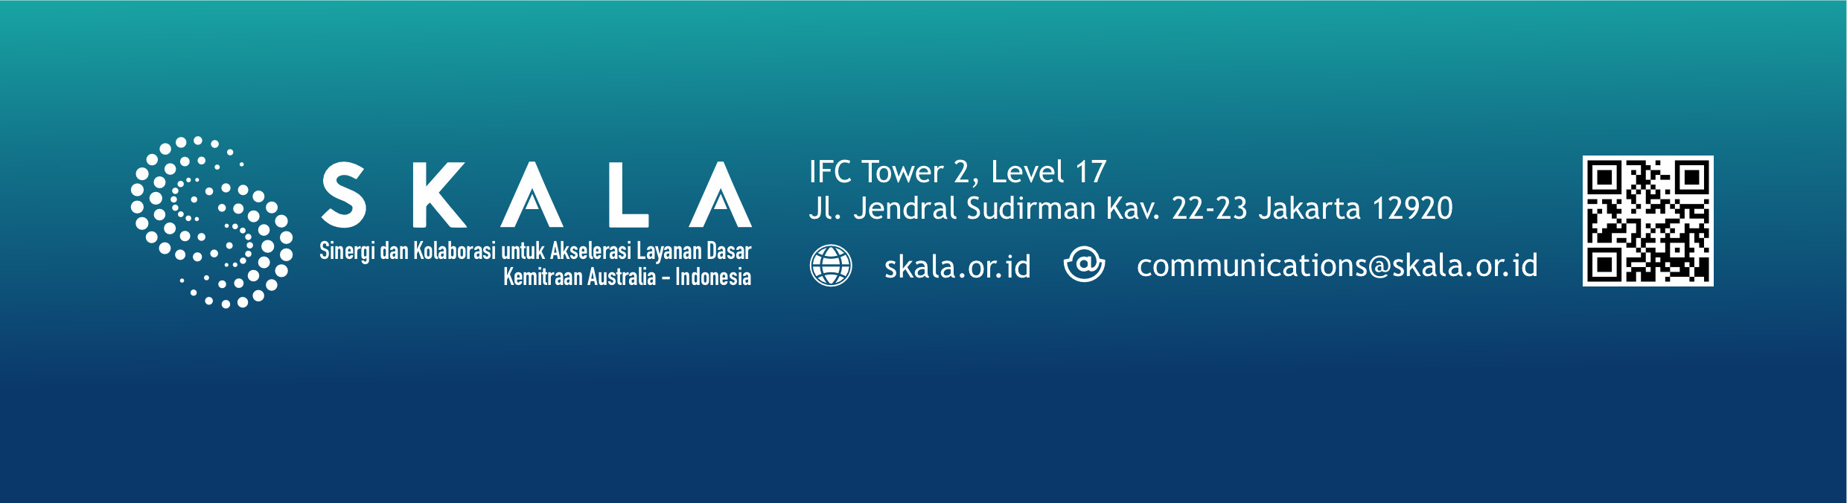

1. Perlu segera merevitalisasi Pokja PUG berdasarkan mandat dari Perda Nomor 7 Tahun 2024. DP3A menjadi motor penggerak untuk mendorong ini dengan dukungan dari mitra pembangunan yang terkait. Hal ini merupakan kesempatan baik untuk mendorong pencapaian Visi Misi Gubernur dan Wakil Gubernur terpilih sesuai dengan Misi Sapta Cipta Lawamena yang ke 3 yaitu ‘Memperkuat Pembangunan Sumber Daya Manusia, Sains, Teknologi, Pendidikan, Kesehatan, Prestasi Olahraga, Kesetaraan Gender serta Penguatan Peren Perempuan, Pemuda dan Penyandang Disabilitas’.
2. Memperkuat forum satu data daerah untuk memastikan siklus data daerah yang mencakup pengumpulan, analisis, dan pemanfaatan data pilah gender, sehingga dapat mendukung perencanaan dan pengambilan keputusan yang lebih responsif terhadap kebutuhan yang berbeda antara laki-laki dan perempuan dan kelompok rentan lainnya.
3. Penyusunan RAD PKG di Provinsi Maluku. Hal ini dilakukan dengan melakukan diskusi awal dengan Kementrian teknis termasuk dan tidak terbatas pada Kementrian Pemberdayaan Perempuan dan Perlindungan Anak (KPPPA), Bappenas, dan Kementrian Dalam Negeri (Kemendagri). RAD PKG bertujuan agar pemerintah daerah secara konsisten menggunakan strategi PUG untuk mengintegrasikan perspektif gender dalam semua program dan kebijakan serta menyediakan sumber daya yang cukup untuk seluruh proses perencanaan, penganggaran, pelaksanaan, pemantauan, evaluasi, pengawasan, dan pelaporan. RAD PKG juga merupakan alat dan strategi untuk kolaborasi lintas OPD untuk merespon berbagai ketimpangan gender yang masih terjadi. Termasuk dalam hal ini memastikan keterlibatan dan partisipasi aktif masyarakat dalam membangun dan memperkuat upaya mencapai target pembangunan kesetaraan gender di provinsi Maluku.

***Disclaimer:*** Pandangan, temuan, interpretasi, dan rekomendasi yang disampaikan dalam publikasi ini merupakan pendapat para penulis dan tidak serta merta mencerminkan kebijakan atau posisi resmi Pemerintah Indonesia, Pemerintah Australia, atau DT Global. Program SKALA didukung oleh Departemen Luar Negeri dan Perdagangan (DFAT) Australia dan dikelola oleh DT Global.